Спокойствие, только спокойствие…
Так говорил Карлсон и, между прочим, он ни разу не провалился на экзамене. Возможно, это потому, что он ни одного экзамена и не сдавал…

Вспомните утро перед экзаменом. У вас колотится сердце? Вы не можете усидеть на месте от волнения? Замечаете за собой медвежью болезнь (склонность к поносу)? Ладони холодные и мокрые? Кажется, вы переволновались. Тут есть два выхода: попытаться настроить себя психологически, мол, это всего лишь экзамен, а не Страшный Суд. Судя по милицейской хронике, многие у нас даже Страшного Суда не боятся, так чего ж вам так мучать себя из-за какого-то жалкого экзамена, который всегда можно пересдать?
Но заниматься психотерапией за час до экзамена поздновато, в это время лучше просмотреть наиболее сложные моменты в конспекте или учебнике.

Перед экзаменом нужно поспать
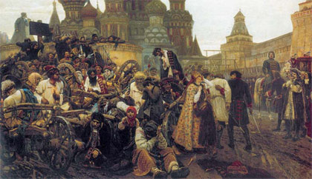
Суриков В.И. Утро стрелецкой казни
Речь не идет о том, чтобы завалиться спать в 9 вечера, смотреть сны до 8 утра и чуть не проспать экзамен. Вряд ли вы сможете спокойно спать перед ответственной процедурой проверки знаний. Но хотя бы 3-4 часа надо поспать. Во сне мозг “переваривает” полученную информацию и раскладывает ее “по полочкам”. Если всю ночь подряд учить, наутро вы ответите хуже, чем накануне днем, да еще придется бороться со сном.

Что кушать перед экзаменом?
Клетки мозга работают только на глюкозе, поэтому голодному идти на экзамен не надо. Если в крови мало глюкозы, то нервная и эндокринная системы выбрасывают в кровь контринсулярные гормоны (”против инсулина”), к которым относится упомянутый выше адреналин. В результате нервная система перевозбудится, и об успешной сдаче экзамена не может быть и речи.
Но и “сытое брюхо к ученью глухо“. Кровь приливает к желудочно-кишечному тракту, где идет активная работа. Мозг руководит процессами пищеварения и координирует их. А там вдалеке какой-то экзаменатор требует рассказать ему цикл Кребса из биохимии. Разве он не видит, что у мозга сейчас есть более жизненные (в прямом смысле) проблемы?
Казалось бы, лучше всего съесть три ложки сахара и идти сдавать экзамен. Но и это неправильно. Сахар — легкоусвояемые углеводы, которые быстро всасываются и вызовут быстрый рост уровня сахара в крови. Организм тут же начнет в большом количестве выделять инсулин и снизит уровень сахара. В результате после успешной подготовки перед экзаменатором вы просто будете тупо хотеть есть, а не думать, что и как ответить.
Для себя я выяснил, что подходит мне лучше всего. Утром перед экзаменом, когда проснусь, я ем овощи или фрукты (например, помидоры, огурцы, яблоки, пару апельсинов). Все равно в этот день большого аппетита у меня нет. Примерно за час до экзамена я обычно съедаю 100 г шоколада. В нем достаточно много легкоусвояемых углеводов для мозга и много жира, чтобы эти углеводы всасывались постепенно.
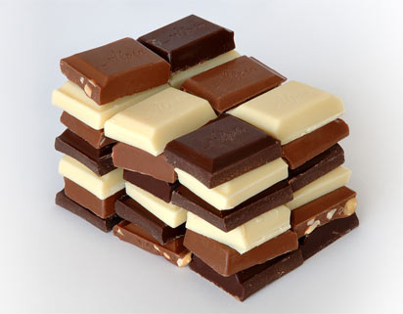
Чтобы от шоколада не портились зубы, я обычно съедаю в конце яблоко и полощу рот.

«И последние станут первыми…»
В Новом Завете есть слова:
Но многие из тех, кто были первыми, станут последними, а последние станут первыми (Ев. от Матфея).
Знакомая, которая учится сейчас в экономическом ВУЗе, говорила мне, что у них на экзаменах отличники всегда стараются сдать экзамен в “первом заходе”. На мой взгляд, это в корне неверно. Вперед надо пускать самых отстающих и троечников. Преподаватель со свежими силами не будет “заваливать” и сразу ставить двойки, а попытается вытянуть из них знания. Таким образом, у троечников есть шанс удачно проскочить. Отличники должны сдавать в конце, когда преподаватель будет мучаться мыслью: а есть в этой группе тот, кому я смогу поставить нормальную оценку? На ловца и зверь бежит. Экзаменатор будет приятно удивлен широтой и глубиной ваших познаний, а значит, быстро поставит максимальный балл в зачетку.
Из дополнительных плюсов:
- можно подольше поспать в день экзамена
- еще что-то почитать утром
- у тех, кто уже сдал, можно узнать настроение экзаменатора и какие дополнительные вопросы он задает.
Правда, если в группе много претендентов на хорошие оценки, то пускать на экзамен всех одновременно не стоит: экзаменатор вряд ли захочет поставить подряд несколько пятерок (или, как теперь, девяток и десяток).
Источник: сайт Медицинский блог врача скорой помощи, http://www.happydoctor.ru/info/47

